Diagramy Aktywności
Definicja
Graf aktywności to maszyna stanów, której podstawowym zadaniem nie jest analiza stanów obiektu, ale modelowanie przetwarzania (przepływów operacji).
Wierzchołki grafu aktywności odpowiadają stanom wyróżnialnym w trakcie przetwarzania, a nie stanom obiektu i noszą nazwę aktywności. Aktywność może być interpretowana różnie, w zależności od perspektywy: jako zadanie do wykonania i to zarówno przez człowieka, jak i przez komputer (z perspektywy pojęciowej) czy też np. jako pojedyncza metoda (z perspektywy projektowej). Podobnie, przejścia między wierzchołkami nie są tu wiązane z nadejściem zdarzenia, ale z zakończeniem przetwarzania wyspecyfikowanego dla danej aktywności (odpowiednik przejścia automatycznego dla diagramów stanu).

Diagramy aktywności z zasady nie pokazują wszystkich szczegółów przetwarzania. Pokazują aktywności bez pokazywania bytów, realizujących daną aktywność i dlatego z reguły używane są jako punkt startowy dla procesu modelowania zachowań. Dla skompletowania projektu każda aktywność powinna być rozpisana na szereg operacji, z których każdą trzeba będzie na późniejszym etapie przydzielić do odpowiedniej klasy.

Notacja
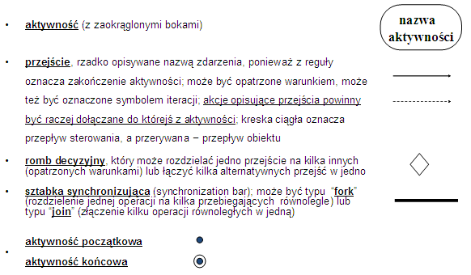

Przykład diagramu aktywności
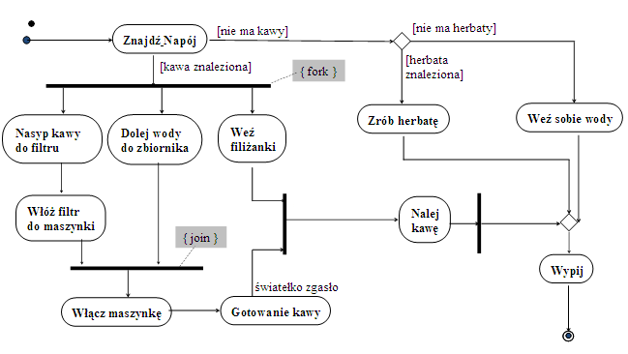

Swimlanes
Diagramy aktywności opisują przepływy operacji, ale nie specyfikują, kto jest odpowiedzialny za ich wykonanie, np., którzy ludzie czy które komórki organizacyjne (z perspektywy pojęciowej) czy też, które klasy (z perspektywy projektowej). Można opisywać każdą aktywność podając osobę czy klasę odpowiedzialną za jej wykonanie, ale być może wygodniejszym sposobem przenoszenia informacji tego rodzaju jest grupowanie aktywności odpowiednio do odpowiedzialności i umieszczanie ich w oddzielnych regionach rozdzielonych pionowymi liniami. Regiony − z powodu swojego wyglądu − są traktowane jak tory dla przepływów (tory pływackie, ang. swimlanes). Nazwy regionów mogą odpowiadać nazwom osób, komórek organizacyjnych czy klas odpowiedzialnych za wykonanie aktywności.

Na diagramach aktywności, oprócz przepływów sterowania można też pokazywać przepływy obiektów. Obiekt może stanowić daną wejściową dla aktywności (linia przerywana prowadzi wtedy od obiektu do aktywności) czy też daną wyjściową (linia przerywana idzie od aktywności do obiektu). W takim przypadku nie zamieszczamy na diagramie przepływu sterowania.

Przykłady Swimlanes
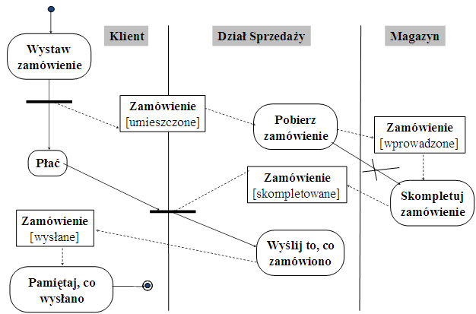
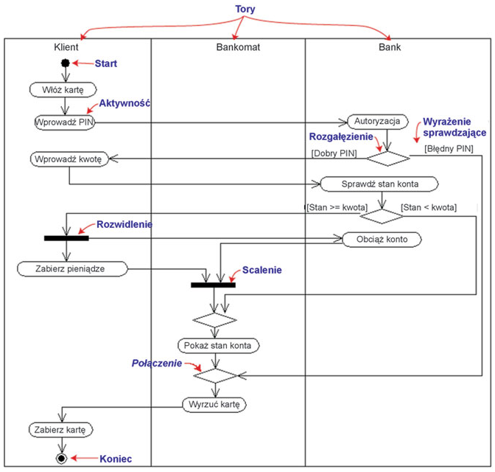

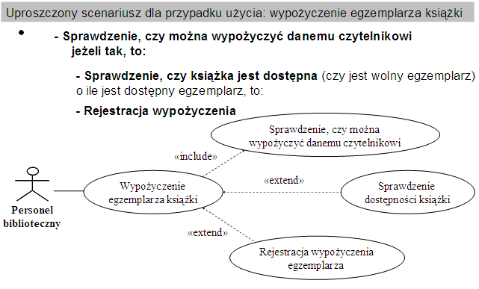

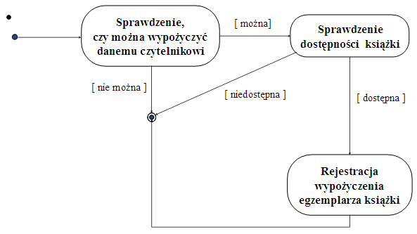

Kiedy używać?
Do analizowania przypadków użycia - gdy interesują nas bardziej operacje niezbędne do realizacji danego przypadku (czy też wzajemne zależności między tymi operacjami), a nie to, kto jest odpowiedzialny za ich przeprowadzenie. Przypisanie operacji do obiektów jest wykonywane na etapie późniejszym z wykorzystaniem diagramów interakcji.

Do zrozumienia interakcji zachodzących między przypadkami użycia (ważne zastosowanie).

Do modelowania przetwarzania wielowątkowego.

Kiedy nie używać?
Do pokazywania współpracy między obiektami w trakcie realizacji przypadku użycia − do tego bardziej nadają się diagramy interakcji.

Do pokazywania zachowań obiektów w trakcie ich życia, w tym celu powinno się wykorzystywać diagramy stanów.

